

**Introducción al juego:**

* Cuenta con un tablero de 31x31 casilleros, donde cada casillero puede o no ser caminable dependiendo si hay o no una pared en el mismo.

Las paredes serán rompibles( ) o irrompibles( ).

En el primer caso, podrán o no contener un “buff”, mejor conocido como PowerUp.

El mismo brindara mejoras a nuestro personaje, conodio como Bomberman.

Hay 4 tipos de PowerUp:

 • Speed-up: Este powerup duplica la velocidad de Bomberman. Hay cuatro de éstos ocultos en el nivel.

• Fatality: Este powerup duplica el alcance de la explosión de la bomba. Hay tres de estos ocultos en el nivel.

• Bombality: Este powerup aumenta en 1 la cantidad de bombas que se pueden colocar. Hay tres de estos ocultos en el nivel.

• Masacrality: Este powerup es lo máximo en destrucción. Cuando Bomberman lo encuentra puede colocar todas las bombas que quiera y atravesar paredes y es inmune a los malos y las explosiones. Lamentablemente esto solo dura 5 segundos. Hay un solo Masacrality en el nivel

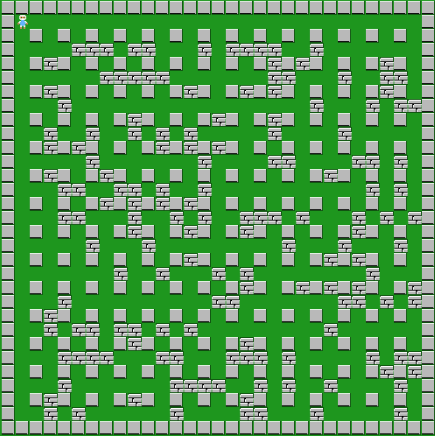 *# En la siguiente imagen se ve nuestro personaje principal y el tablero sin enemigos.*

* El objetivo de este juego, es romper todas las paredes (rompibles) y destruir los enemigos del mapa.

Se dispone de dos contadores, uno para el tiempo y el otro para el puntaje total acumulado.

Romper una pared acumulará 10 puntos, y el puntaje al matar un enemigo dependerá de que tipo este sea.

Enemigos:

 • Rugulos: Los Rugulos son personajes muy tontos y lentos. Se desplazan por los lugares donde no hay paredes y deciden hacia donde ir en forma aleatoria. En el nivel tienen que aparecer 3 de ellos.

 • Altair: Los Altair son seres del inframundo. Pueden atravesar las paredes destruibles (pero no las indestructibles). Son tan veloces como los Rugulos e igual de inteligentes. En el nivel tienen que aparecer 2 de ellos.

• Sirius: Sirius es un ex Bomberman que se paso al lado oscuro. No puede atravesar paredes pero es tres veces más rápido que los Rugulos o Altair. Solo hay un Sirius en el nivel y aparece en el rincón apuesto a donde aparece Bomberman. Sirius es muy inteligente y siempre quiere ir hacia donde esta Bomberman.

Matar un Rugulos otorga 15 puntos, un Altair 20 y el Sirius 50.

A si como también, se dará puntaje por obtener un powerUp.

• Obtener un Speed-up = 30 puntos

• Obtener un Fatality = 35 puntos

• Obtener un Bombality = 35 puntos

• Obtener un Masacrality = 50 puntos

* Cabe destacar que bomberman muere si es alcanzado por un enemigo o si la bomba de una explosión es próxima a él.

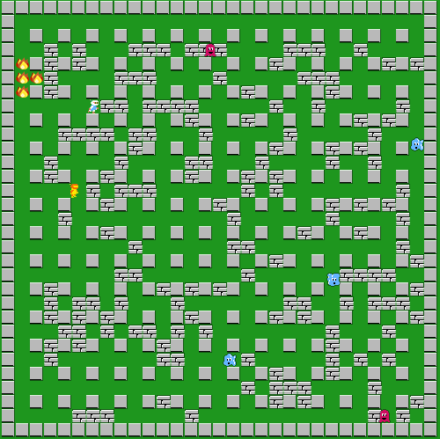

* De manera de ayuda, se brindará un recordatorio de los controles básicos dentro del mismo juego.

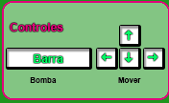• Bomberman se moverá con las flechas de direcciones.

• Bomberman colocará bombas con la barra espaciadora.

• Bomberman agarra los PowerUp simplemente pisándolos.



